В столичном Главке МЧС России прошло торжественное мероприятие, приуроченное ко Дню добровольца
06.12.2024
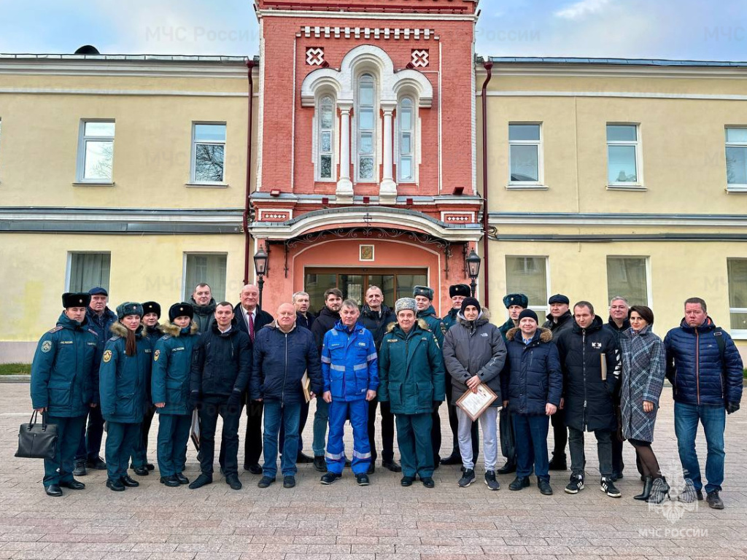
Фото: пресс-служба МЧС
5 декабря в Главном управлении МЧС России по городу Москве в тожественной обстановке прошло мероприятие, посвященное празднованию Дня добровольца (волонтера).
«Добровольцы – это люди, обладающие высокой ответственностью, чуткостью к чужим проблемам и самоотверженностью. Для них тушение пожаров и помощь людям это не просто задача, а призвание. Список добрых дел добровольцев неограничен, а стремление оказать помощь тем, кто в ней нуждается, не может остаться незамеченным», - обратился к присутствующим первый заместитель начальника Главного управления МЧС России по городу Москве Илья Мисуна.
На сегодняшний день в Москве существует 413 общественных организаций и 424 действующие пожарные дружины. Участниками добровольных пожарных организаций являются порядка 3000 человек. В этом году добровольцы около 100 раз привлекались к тушению пожаров, спасли более 70 человек, свыше 1000 раз участвовали в организации обеспечения безопасности мероприятий.
«Быть добровольцем – это нелегкий труд. Необходимо поддерживать профессиональное мастерство и физическую форму. Вы – важная и неотъемлемая часть гарнизона. Ваше призвание – безвозмездная помощь. Это делает вам честь, и мы благодарны вам за это», - отметил начальник Управления организации деятельности объектовых подразделений Главного управления МЧС России по г. Москве полковник внутренней службы Олег Замотаев.
В рамках мероприятия добровольцам и волонтерам были вручены ведомственные награды, почетные грамоты, благодарности за пропаганду спасительного дела организацию работы добровольческих пожарных организаций и успехи в профессиональной подготовке. Кроме того, были отмечены победители и призеры профессиональный конкурсов.
В завершении мероприятия участники почтили память героев минутой молчания и возложили цветы к памятнику «Огнеборцам Москвы».

Адрес страницы: http://arbat.mos.ru/presscenter/news/detail/12706889.html
Управа района Арбат города Москвы

